Họ và tên: Lê Thị Hà Phương
MSSV: 24521413
Lớp: DS201.R11.2
BÁO CÁO BÀI THỰC HÀNH 1
- KẾT QUẢ SAU KHI CHẠY MÔ HÌNH
- Bài 1:

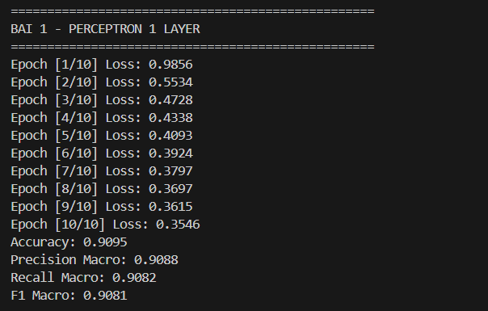
Kết quả huấn luyện mô hình

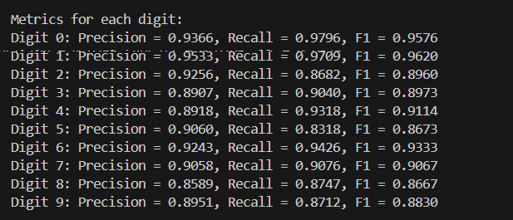
Kết quả của mô hình với từng con số
- Bài 2:

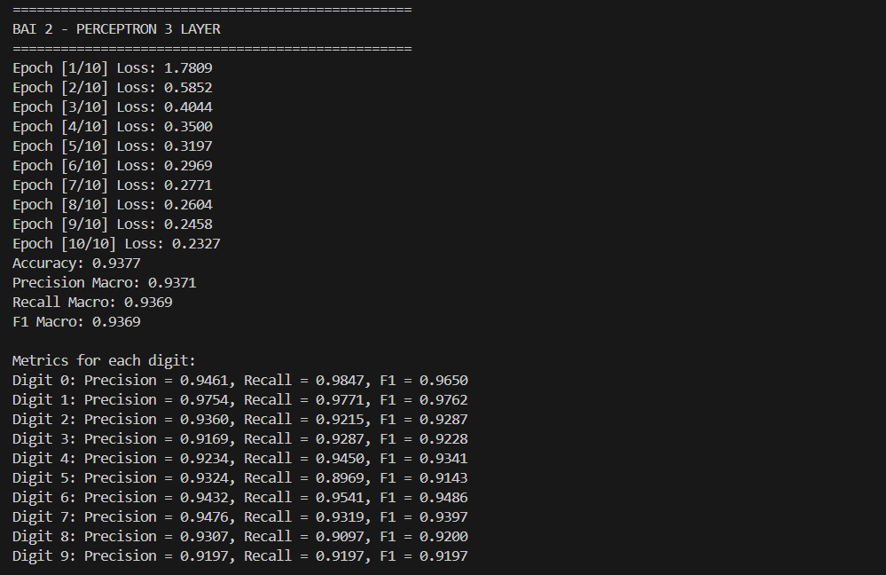
Kết quả huấn luyện mô hình

Kết quả của mô hình với từng con số

- Nhận xét và đánh giá
- Bài 1:
- Dựa trên kết quả thực nghiệm, mô hình 1-layer MLP đạt Accuracy 90.95% và F1-macro 90.81%
- Khi xét riêng từng chữ số, mô hình nhận dạng:
- Tốt nhất: chữ số 1 với F1 = 96.20% và chữ số 0 với F1 = 95.76%
- Kém nhất: chữ số 8 có F1 = 86.67% và chữ số 5 với F1 = 86.73%
- Nhìn chung, mô hình đạt F1 trên 86% đối với tất cả 10 chữ số.
- Điều này cho thấy mô hình gặp nhiều khó khăn hơn đối với những chữ số có hình dạng dễ bị nhầm lẫn hoặc có cách viết đa dạng.
- Nhìn chung, các giá trị Precision và Recall của 10 chữ số đều ở mức khá cao, cho thấy mô hình có khả năng phân loại tương đối tốt trên toàn bộ các lớp.

- Bài 2:
- Mô hình 3-layer MLP đạt Accuracy 93.77% và F1-macro 93.69%, cao hơn kết quả của mô hình 1-layer trong cùng thực nghiệm.
- Xét theo từng chữ số, mô hình đạt kết quả:
- Cao nhất: chữ số 1 với F1 = 97.62% và chữ số 0 với F1 = 96.50%.
- Thấp nhất: chữ số là 5 với F1 = 91.43%, chữ số 9 với F1 = 91.97% và chữ số 8 với F1 = 92.00%.
- Các chữ số 6, 7 và 4 cũng đạt F1 tương đối cao
- So với mô hình 1-layer, các chỉ số theo từng chữ số của mô hình 3-layer nhìn chung được cải thiện, duy trì F1 trên 91% đối với tất cả 10 chữ số, cho thấy khả năng phân loại khá đồng đều giữa các lớp.
- Điều này cho thấy việc bổ sung hai hidden layer sử dụng ReLU giúp mô hình học được các đặc trưng phi tuyến tốt hơn

